**Load Balancer**

Kenapa butuh load balancer? Jika web kita banyak trafficnya, maka server harus di scale up. Lebih baik horizontal scaling karena bisa scale up dan scale down lebih mudah

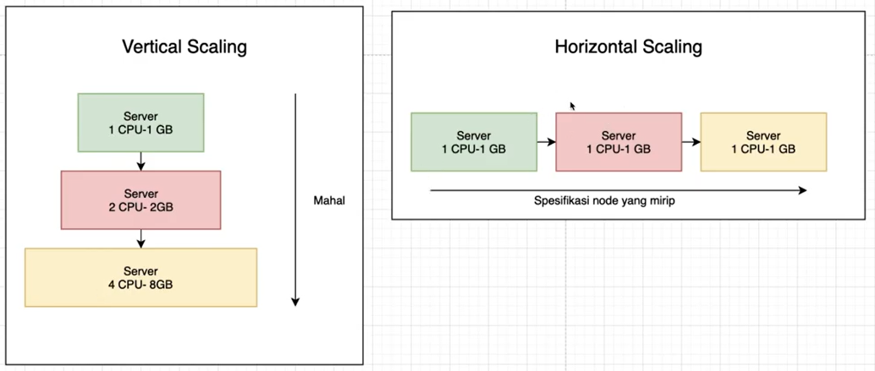

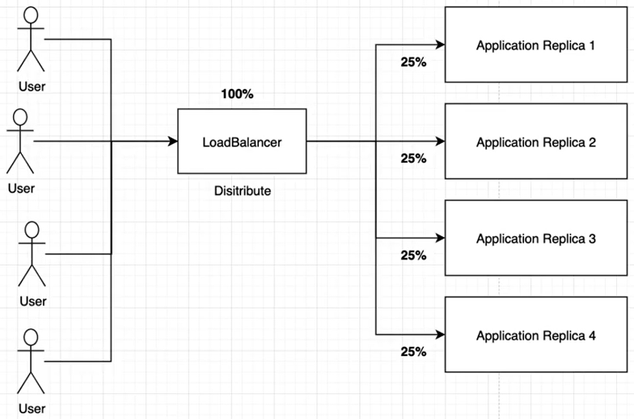

Enable horizontal scaling:

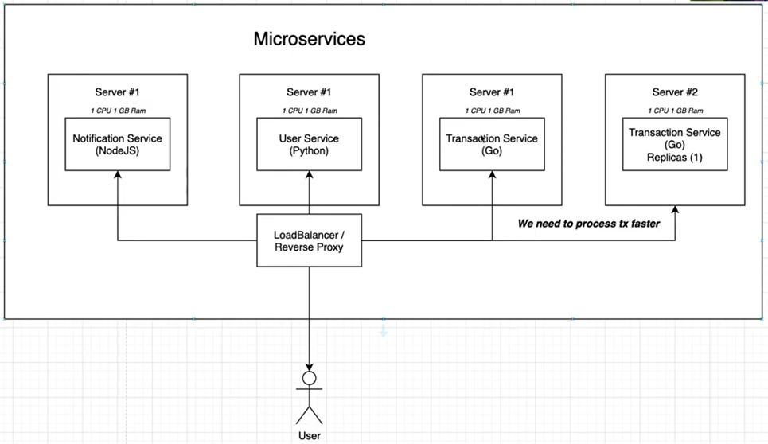

Circuit breaker for unhealthy replica, or when want to update with zero down time:

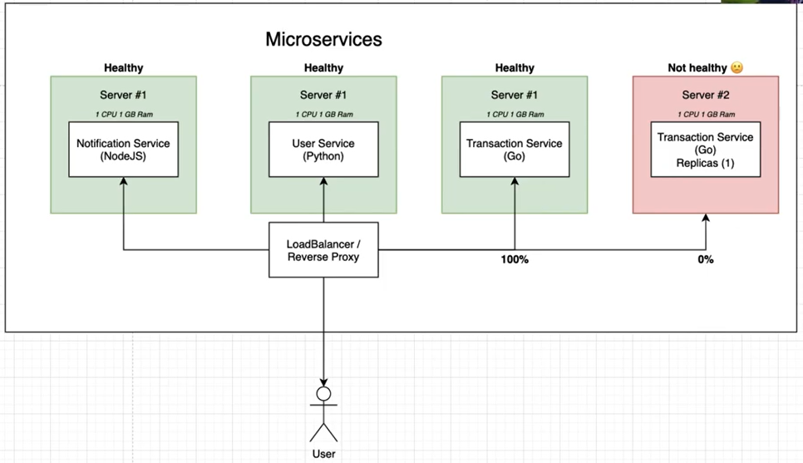

Caching server response if the request is persistent and data not changed

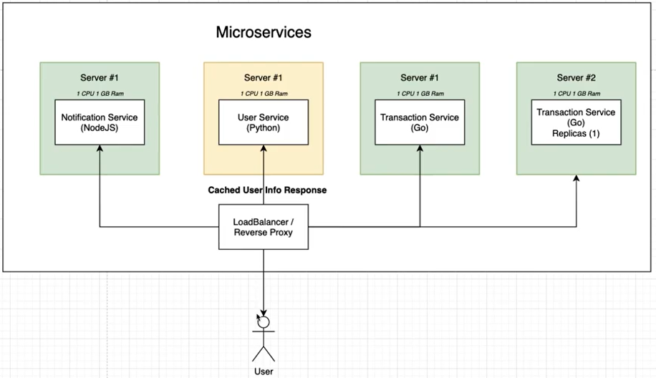

**Load Balancer strategy**

1. Round Robin strategy:

Berurutan Kembali ke node awal

1. Least Connected strategy:

Cari node yg paling lowong, butuh interaksi 2 arah node dengan LB

1. IP hash strategy:

Dengan hasing ip dari user/requester dengan id node server, memastikan request selalu ditembak ke node yg sama

**Load Balancer practice**

1. Simple Load Balancer
2. Load Balancing strategy
3. Rate limiting
4. Caching
5. Circuit breaker
6. Enable logging